TURİZM TEKNOLOJİLERİ ALANINDA
PROJE ADI: DEPREM TRİP BUDDY
TAKIM ADI: AWAN TAKIMI
Ülkemizin en güzel ve önemli özelliklerinden biri olan misafirperverliğimizi turistlerimize bu uygulama ile daha güzel bir şekilde göstermeyi planladık. Bunu da uygulamamıza kayıt olununca kullanım şartnamesini kabul etmesi durumunda valilikte kayıtların tutulması ; acil durumda ana menüye gelip telefonun güç tuşuna beş kez basarak emniyete, valiliğe ve göç idaresine bilgi giderek ;herhangi bir kaza veya hastalık vs. durumlarda bir buton ile 112’yi arayıp daha hızlı bir şekilde yardım isteyerek sağlanacaktır. Projemiz, bize öncülük edecek olan Çankırı İl Turizm Müdürlüğü’müzün onayı alınması ile hayata geçirilecektir. Daha önce ,ülkemize gelen turistlerimize özel koordinasyonunu , güvenliğini ve işini kolaylaştıracak olan konum sıralamasını sağlayan uygulama yapılmamıştır. Turistlerimizin; ilk defa Çankırı ilimize geldiklerinde zorluklar yaşamaları ve emniyetlerinin sağlandığından emin olamadıklarından dolayı gezip-görmeye korkarak yaklaşıyorlar. Bunu ortadan kaldırmak için turistlerimizin Çankırı ili çerçevesinde(ileriki zamanalarda bütün illerimiz için uygulamayı düşünüyoruz.) güvenlikleri, yaşadıkları zorlukları konum sıralaması ile ortadan kaldırılacaktır. İnsanlar bir yeri gezip-görmek açısından kendisini ne kadar güvende hisseder ise o kadar çok gezme isteği duyacaktır. Çankırı İl Turizm Müdürlüğü ile iletişime geçilmesi doğrultusunda valiliğe kayıt sisteminde dezavantajı bulunmamaktır ve avantaj olarak da turistimizin koordinasyonunun sağlanması ilimizin turist alımının artması açısından iyi yönde bir ilerleme katedecektir. Projemizi yapmaya başlamadan önce uygulamamızı Android Studio programı ve java dili ile yazmaya karar verdik. Android Studio ve java dili ile yazmamızın nedeni Çankırı Karatekin Üniversite’sinde aldığımız dersler doğrultusunda takım olarak en kolay Android Studio programında yazabileceğimiz ve araştırmalarımızın sonucunda bir mobil uygulama için en doğru seçim Android Studio programı ve java dili olduğunu fark ettik. Uygulama tasarımını yaparken Figma programını kullandık. Çünkü aramızda bu programı kullanmayı çok iyi bilen bireylerin olmasıdır. Uygulamamızda koyu arka plan ve sadelikten yana kullanmamızın nedeni son zamanlarda mobilde arka planı koyu olarak kullanan kullanıcıların artmasından ve bu uygulamayı kullanan kullanıcı direkt olarak ulaşmak istediği bilgileri kolaylıkla görmesi için tasarlanmıştır. Sadece Teknofest Turizm Teknolojileri Yarışmasına katıldık , ön değerlendirmeyi ve detay raporunu geçtik finalist olduk.

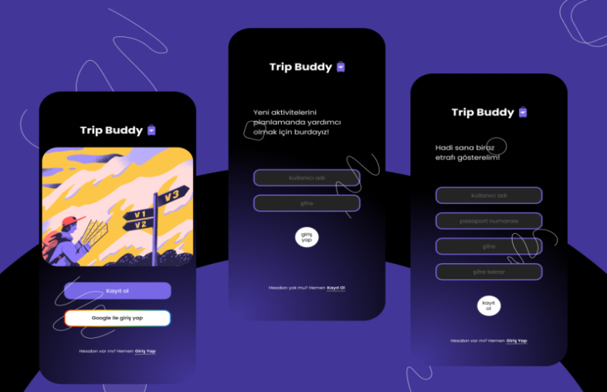
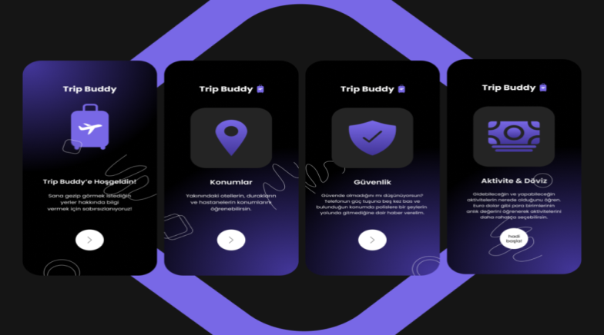
UYGULAMA TANITIM GİRİŞ YAPMA BÖLÜMÜ

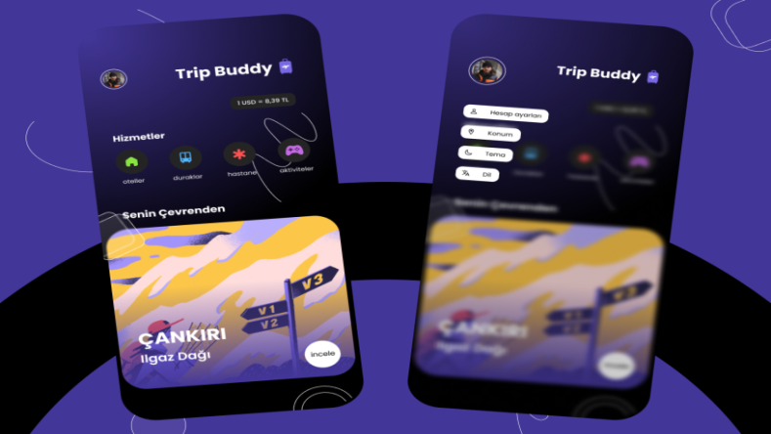
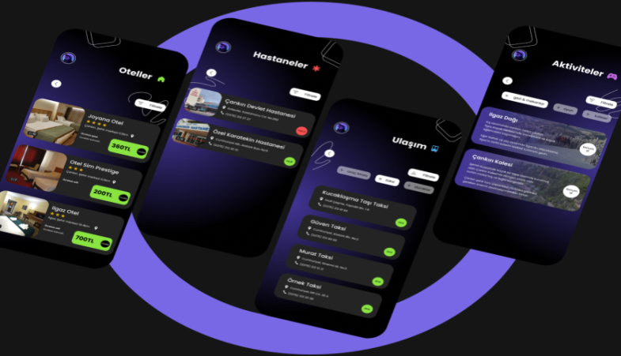

ANA MENÜ HİZMETLER BÖLÜMÜ

